**Zoutjes Rapport**

**Door: Jesse Sijtsma**

**Klas: MD3B**

**De opdracht**

Tijdens de keuzen voor het front end examen had je 3 keuzen, ik zelf heb gekozen voor een webshopbox het leek mij de besten keuze om iets creatiefs en leuks te bedenken, het onderwerp waarvoor ik heb gekozen is zoutjes en snacks.

**De Huisstijl**

Qua kleuren heb ik een gelige kleur gekozen omdat dat het best past bij kaas hapjes en de kleur van deeg als het uit de oven komt.

Lettertype waarvoor ik gekozen heb zijn Arial, Helvetica en Sans-serif

ik heb hier voor gekozen omdat het een duidelijk maar ook makkelijk te lezen lettertype is. Het logo van de zoutjes webshop het ik zelf gemaakt via Photoshop met inspiratie van internet.

**Wat heb ik getest**

Tijdens het testen van mijn site heb ik gekeken naar

* Responsiveness
* snelheid van de site
* Gebruikbaarheid van de site
* Navigatie van het menu en producten
* Contact formulier
* Leesbaarheid
* En natuurlijk de SEO

**Eigen tests**

**Responsiveness** van de site kan op sommige plekken nog wat beter vooral op de ladingpage.

**Snelheid** van de site is snel genoeg voor mij

**Gebruikbaarheid** ik vond het een duidelijke website en ik kon alles vinden.

**Navigatie** de navigatie van deze site is duidelijk genoeg om rond te komen

**Contact** bij de contact pagina kan je een formulier invullen en op de google map de locatie precies zien goed genoeg dus

**leesbaarheid** de lettertype is vriendelijk en duidelijk te lezen

**SEO** de seo van de site kan beter maar aangezien het een kleine site is is dat ook te verwachten

**Andere tester**

**Getest door: Emile Sijtsma**

**Responsiveness**

Goed genoeg

**Snelheid**

Werkt vloeiend

**Gebruikbaarheid**

Alles eenvoudig te vinden.

**Navigatie**

Geen overbodige afleidende info, alles helder en goed te vinden.

**leesbaarheid**

Teksten zijn duidelijk en valt goed op

**Contact**

Goed voor een kleine site leuke map

**Tester2**

**Getest door: Evita sijtsma**

**Responsiveness**

Doet het goed.Ik heb een Iphone 10 en daar doet de site het ook goed op.

**Snelheid**

Top en netjes

**Gebruikbaarheid**

Het is heel duidelijk waar je alles kan vinden.

**Navigatie**

Gaat snel en soepel.

**Leesbaarheid**

Goeie teksten en duidelijk lettertype

**Contact**

Normaal zie je wel vaker op deze manier

**Leesbaarheid**

zelfs op de telefoon leesbaar.

**SEO**

Mijn eerste SEO test was niet heel goed daarom heb ik veel aanpassingen moeten doen.

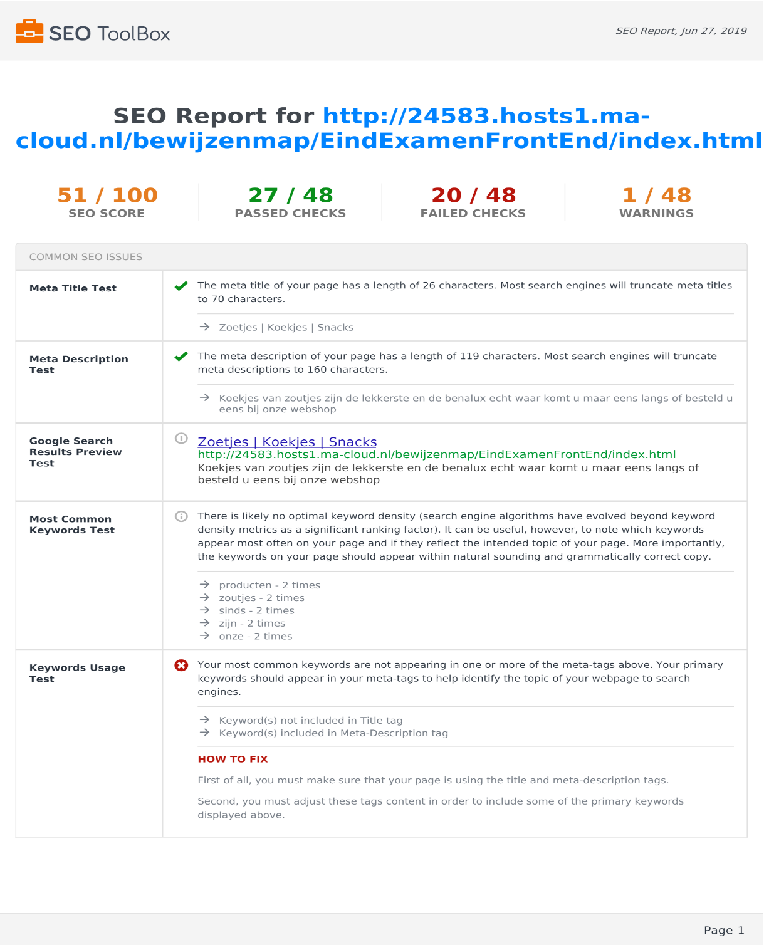

Na de verbeteringen van de SEO resultaten:

**Site tests**

Het is zeer belangrijk om je website te laten testen want jijzelf hebt vaak een andere mening over je website dan andere. Daarnaast kan het zijn dat andere jouw website op een andere manier gebruiken dan jou, aangezien jij de developer bent weet je alles makkelijk te vinden, maar voor een ander kan dit heel onduidelijk zijn.

**Seo**

Seo is iets waarop iedere website op gecheckt moet worden. Het is namelijk belangrijk dat jouw website gevonden wordt. Daarom is SEO iets waarop strikt gecheckt moet worden en alles op en top moet werken. Als dit niet het geval is, kan het zijn dat je al het werk voor niks hebt gedaan aangezien je niet gevonden wordt.